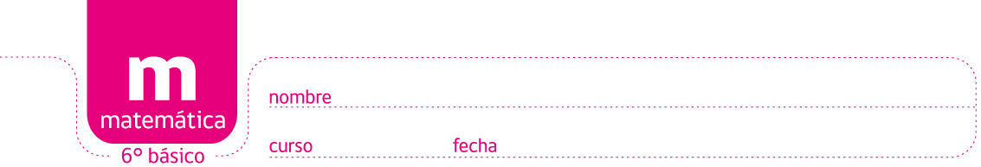

PAUTA ACTIVIDADES: COMERCIO Y PORCENTAJES


Todos los años, en nuestro país y en muchos otros, el segundo domingo de mayo se celebra el llamado Día de la Madre. Es de gran importancia para el comercio, pues es uno de los días del año donde se compran una gran cantidad de regalos. Este es un ejemplo de lo que es el comercio y lo efectivas que son las campañas publicitarias. El comercio genera empleo y utilidades que hacen finalmente, que el país crezca.

- Carolina quiere comprar un regalo para su mamá. Cuando va a la tienda encuentra una blusa que le gusta mucho, pero vale $16.900. Cuando llega a la caja, la vendedora le dice que la blusa está con un 50% de descuento por ser el Día de la Madre. ¿Cuánto debe pagar Carolina?

- Un tercio del precio inicial
- Solo la mitad del precio inicial
- El doble del precio inicial
- Tres veces lo que costaba en un principio

- Laura no tuvo tanta suerte. Cuando fue a comprar flores quedaban las últimas, pero muchas personas también querían ese ramo. El vendedor entonces decidió subirle el precio en un 5% del precio inicial que eran $5.500. Si Laura se llevó el ramo, ¿cuánto pagó?

- $5.775
- $5.825
- $6.650
- $8.250

- Roberto fue a comprar unos chocolates. Costaban $3.400, pero por ser Día de la Madre estaban con un 30% de descuento. ¿Cuánto le costaron los chocolates?

- $1.020
- $2.380
- $4.420
- $5.320

- Un pantalón de mujer costaba $10.000 y solo por ser el Día de la Madre costaba $7.500. ¿Qué porcentaje de descuento tuvo?

- 10% de descuento
- 20% de descuento
- 25% de descuento
- 75% de descuento

- Camila fue a comprar caramelos para su abuela. Ella pagó $5.500 pesos por una caja de chocolates que estaba en promoción con un 20% de descuento. ¿Cuál era el precio inicial de la caja de chocolates sin el descuento?

- 6.575
- 6.875
- 6.975
- 7.675

- Otra persona escogió unos caramelos que costaban $ 3.400 pesos sin descuentos. Si esta persona tiene un cupón de un 12% de descuento ¿Cuánto dinero le descontarán?

- $175
- $350
- $408
- $595

Elaborado por: Felipe Asenjo Z. / Centro de Recursos Educativos Avanzados, CREA
Modificado por: Ministerio de Educación, Chile

